廳主端-公司入款紀錄
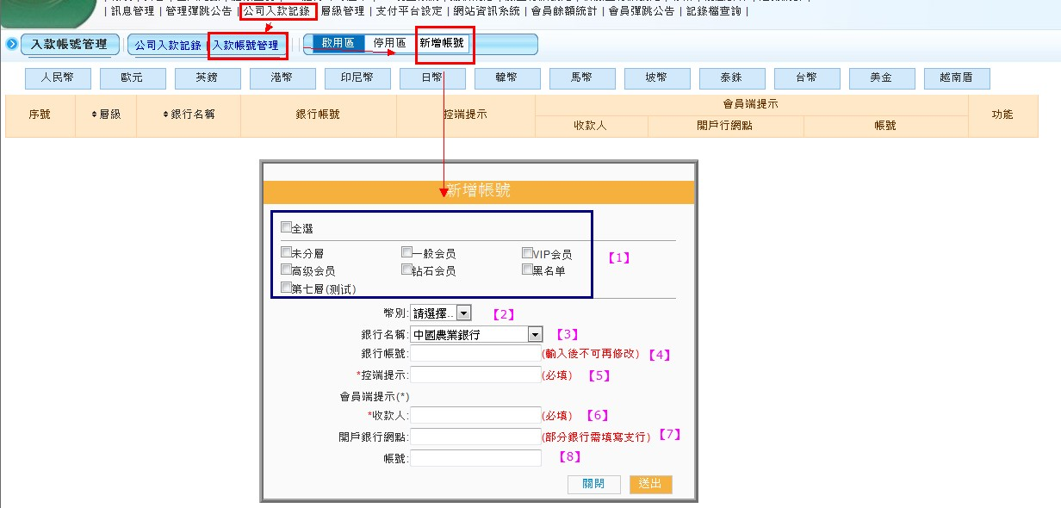
新增帳號:
【1】開放層級:選擇開放哪一層級會員使用此銀行帳號 (入款帳號可依層級來分層管理，限定哪個層級的會員才可以看到當下層級的銀行帳號。)
【2】幣別選擇:可針對各種幣別做設定
【3】銀行名稱:業主提供的銀行
【4】銀行帳號:此部分為控端顯示輸入後不可修改,務必填寫正確(帳號強制最少7碼)
【5】控端提示: 方便廳主或是子帳號人員一看就知道是哪個銀行號，也可填銀行人戶名。
※以下為會員端看到的部份
【6】收款人:戶名
【7】開戶銀行網點:xx地區xx支行
【8】帳號:會員端顯示入款的卡號(號碼可部分使用特殊符號代替)

填寫完確認送出 會出現在停用區

停用區:
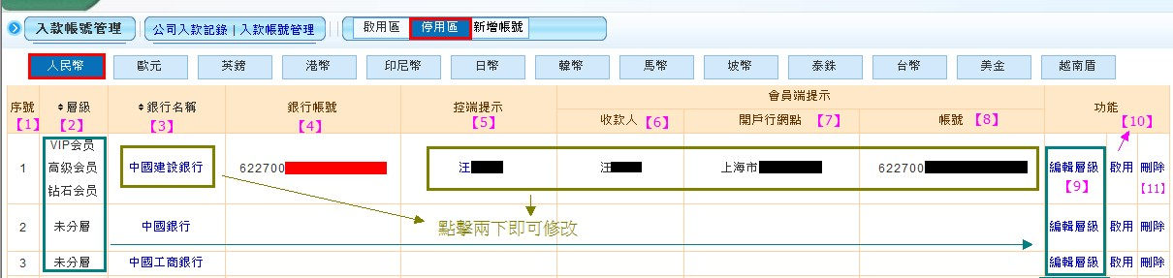
【1】序號:新增的入款資料會按造新增時間編排
【2】層級:此銀行卡號開放給那些層級入款(左邊上下鍵功能可做排序;遞增排序則以最低層排序，遞減則以最高層排序。)
【3】銀行名稱:顯示銀行名稱,點擊兩下可以修改銀行(左邊上下鍵功能會將相同銀行排序一起)
【4】銀行帳號(此為控端看到的,卡號不能修改)
【5】控端提示: 業主可簡單描述備註說明,方便廳主或是子帳號人員一看就知道是哪個銀行號，也可填銀行人戶名。
【6】收款人:戶名
【7】開戶行網點:xx地區xx支行
【8】帳號:會員端顯示入款的卡號(號碼可部分使用特殊符號代替)
【9】編輯層級:可修改開放層級
【10】啟用鍵:新增好的入款帳號都會在停用區,需啟用會員端才會呈現,如啟用後欲修改,也需停用才能修改
【11】刪除: 此功能是將此銀行帳號隱藏起來,非完全刪除,須確定不再使用此銀行帳號時再刪除，否則刪除後無法新增一模一樣的卡號,如誤刪
除,需請工程師恢復,恢復後會在停用區

啟用區:
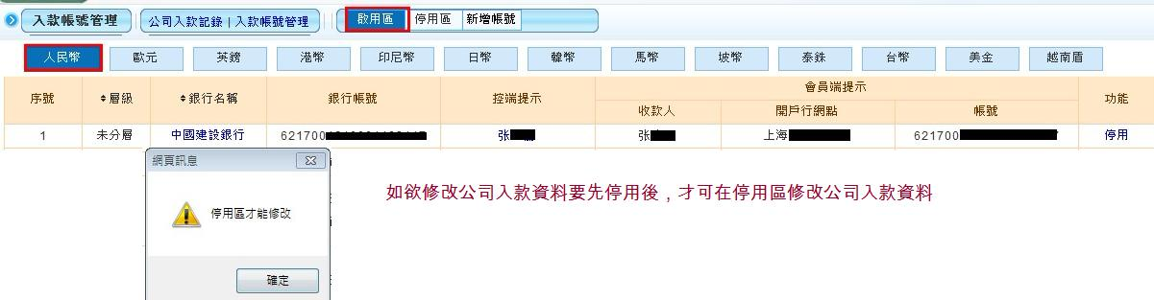

公司入款紀錄: 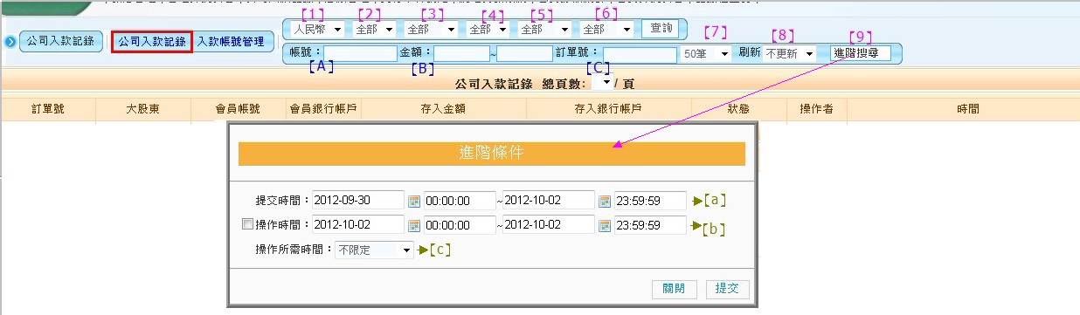

【1】幣別:可針對不同幣別會員做查詢
【2】選擇大股東帳號(若大股東被凍結,則無法顯示大股東帳號)測試體系有沒有凍結並不會顯示出來
【3】啟用/停用:可選擇目前啟用或停用的銀行卡號
【4】選擇會員入款銀行
【5】選擇收款人
【6】狀態:可針對已存入/已取消/未處理的狀態來查看會員入款的紀錄
【7】顯示筆數
【8】刷新:當選擇秒數刷新時,每隔一段時間會刷新頁面,當有會員入款時,會有提示音
【9】進階查詢:可查詢提交及操作時間
【A】帳號:輸入會員號可針對單一會員搜尋公司入款紀錄
【B】金額:可輸入金額區間搜尋此區間有哪些會員入款
【C】訂單號:輸入訂單號查詢
【a】提交時間:針對會員當下填單子的時間
【b】操作時間:針對廳主或是操作人員點選【確定/取消】的時間
【c】操作所需時間:提交時間與操作時間間間隔
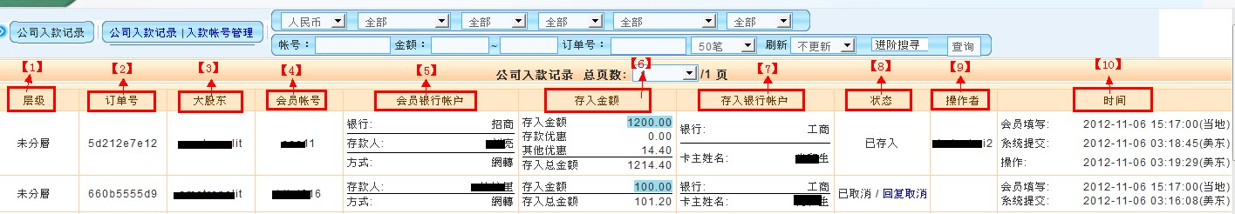
【1】層級：方便讓業主看到會員在入款時，是在是在哪一個層級
【2】訂單號:會員端填寫轉帳資料時,自動帶入訂單號
【3】大股東:大股東呈現正式體系及測試體系
【4】會員帳號
【5】會員銀行帳戶:會員使用哪一家銀行存款
存入方式: 網銀轉帳 ATM自動櫃員機 ATM現金入款 銀行櫃檯
【6】存入金額:顯示存入金額、存款優惠、其他優惠、存入總金額
存入金額:會員實際存款金額
存款優惠:業主贈送的優惠
其他優惠:手續費優惠
存入總金額:以上3種金額相加即為此次加給會員的額度
【7】存入銀行帳戶:顯示會員款項存入那一間銀行及卡主姓名
【8】狀態:
a.:還未確認是否已入款
b.:查帳人員確定款項收到後,點擊確定,則狀態改為已存入
c. :點擊取消,會出現回復取消,以系統提交時間為主,往後延12小時,過了12小時就無法再回復取消了
【9】操作者:當客服人員確定會員有入款,操作選擇確定,則此欄位顯示操作者
【10】時間:
會員填寫時間：會員端→線上存款→公司入款→填寫轉帳資料:填寫會員存入時間，方便業者查看入帳時間點。
(例：會員可能早上10點到銀行轉帳，可是下午才到家填寫單子)
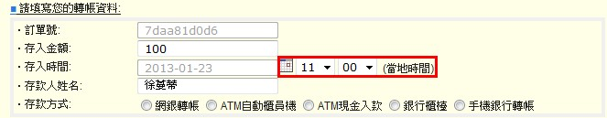
系統提交時間：針對會員當下填單子的時間
操作時間：針對廳主或是操作人員點選【確定/取消】的時間

會員端公司入款操作流程:
會員端點擊線上存款→選擇付款方式:公司入款
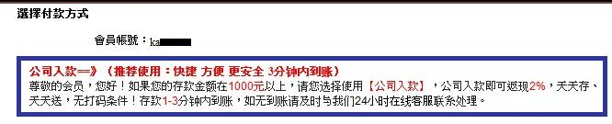
步驟一:選擇所使用的銀行
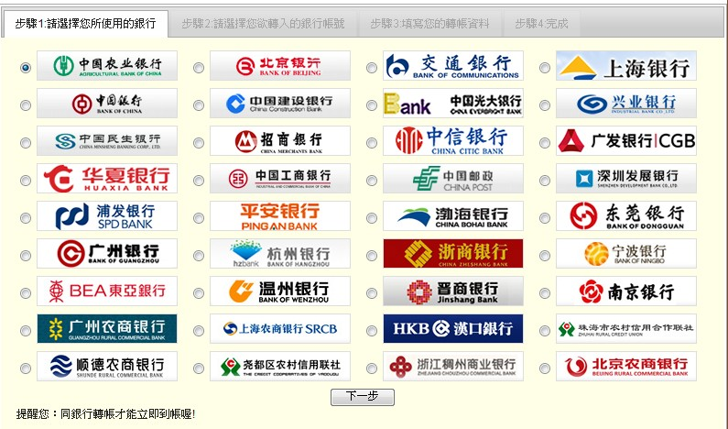

步驟二:選擇欲轉入的銀行帳號
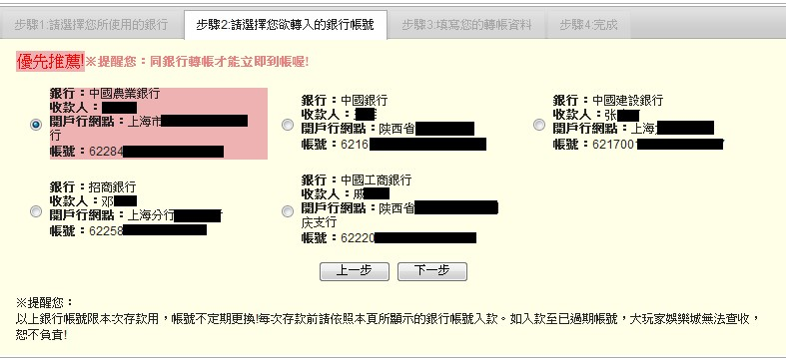

步驟三:填寫轉帳資料
- 輸入存款金額、存入時間、存款人姓名、存款方式(網銀轉帳 ATM自動櫃員機 ATM現金入款 銀行櫃檯 手機銀行轉帳 )
比較特別是ATM自動櫃員機/ATM現金入款/銀行櫃檯，會要求會員填寫省/縣市/支行，確認無誤後點擊提交申請，
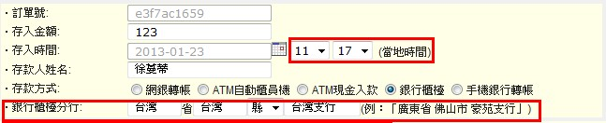

B.彈跳視窗顯示提交資訊
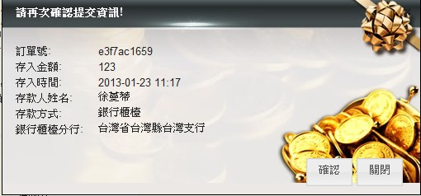
C.確認
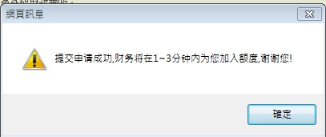

步驟四:完成
